武进区礼河实验学校“足球大课间”活动实施方案
- 指导思想
为更好地贯彻党的教育方针，全面实施素质教育，培养德智体等全面发展的人才，落实科学发展观，更好落实 “阳光体育”工程，坚持“健康第一”、“轻负优质”的指导思想，牢固树立终身体育的新课程理念，遵循青少年身心发展规律，也为了更好的发展我校校园足球文化，我校通过“足球大课间活动”，体现合作、民主、和谐的教学理念，以大课间为辐射点，促进学校体育课堂教学的改革与创新。
二、领导机构
组 长:蔡自力
副组长:陈建国、龚广法、蒋亚春、杨莉亚
组 员:丁东伟、张 健、庄小芬、金建中、江 伶、赵菊平、吴留珍、罗建娟、张 强、曹文庆、曹亚明、项建华、许丽芳、蒋亚洲、王 燕、各班班主任
下设办公室:陈建国兼任办公室主任
办公室成员:朱泽砚、王 奇、袁伟平、柳 阳、余智诚、王 洁、周立腾、
丁 玲、蒋立明、戴 亚、邵亚琴、各方阵负责人
三、具体安排
1、广播操与足球大课间活动变更时间由领导小组根据季节商议决定。活动采用全程音控形式进行(时间25 分钟)。
2、雨天做本校自编的室内操。
3、大课间活动以年级方阵为单位，一星期变换练习内容。（练习内容以年级为单位进行变换）
4、活动内容、场地安排和进退场安排:
A、练习内容:
（1）一、二年级：以趣味游戏活动为主附带足球练习内容；
（2）三至八年级：以足球练习、足球游戏为主（具体练习内容方法另附）；
（3）九 年 级：以体育中考项目为主；
B、场地安排
（1）一、二年级场地:教学楼空地区域 （各班在练习场地集合）；
（2）三至八年级场地:田径场以及足球场(各班在练习地点集合) ；
（3）九 年 级场地：操场东面道路；
C、进退场安排（各班级在教室门口排好两路纵队慢跑进场）
（1）三、四年级操场西门；
（2）五、六年级操场中门；
（3）七、八年级操场东门；
5、活动要求:
(1)以年级为单位，各项目在各年级规定场地中进行练习，以一星期进行年级轮换，如，本星期三年级练习项目是交换脚踩球练习，下星期就是两脚间横拨球练习，依此类推。
(2)器材由学校提供后由班级管理（班级安排专人负责管理）。
(3)足球热身操以各班级单位成两路纵队在操场面向司令台站立。
(4)各班进入练习场地后学生实际练习时间不少于12 分钟。
(5)足球大课间活动程序:
进场到达指定位置(跑动形式)——足球热身操——各年级分散到达指定位置进行练习——各班级集合整队(跑动形式)--退场(走的形式)
四、活动组织
1、组织分工:
分管校长:负责统一协调，宣传发动。
德育处:负责考核评价。落实值周教师的检查，如未按要求到达指定场地，班主任是否到场组织，活动过程等内容。
教务处:负责统筹安排。检查年级班级教师的管理，拖课情况，教师进退场次序，处理偶发事件等。
体育组:负责各项目的具体落实。划分各年级班级活动的场地，分年级巡视，督促指导学生练习。
方阵负责人:组织队伍，进退场集合，方阵场地分配。
各班主任:组织本班级的活动，为班级第一责任人，对本班学生的纪律及安全负责。
任课教师:随班管理，随班活动。
2、组织形式:
以班或方阵为单位，班主任，班干部组织，在指定场地开展活动。
3、组织要求:
(1)各班级必须严格按照事先安排的场地进行活动，不得擅自改变地点。(有变动另行通知)
(2)活动所需器材由各班统一安排管理。
(3)各班级严格按照全程音控开展活动，不得延迟或者拖延各环节时间。
五、活动管理:
(1)上午第二节课后班主任、任课教师、班干部应及时将班级集体带到指定地点，体育委员做好集合整队。
(2)活动结束后有体育委员整好队，点清人数做好记录后按要求带回教室。
(3)活动中德育处、行政值周、值日教师、值周班学生等对各班级进行抽查点名。
(4)对缺席的学生应及时查明原因并及时记录，对无故擅自缺席的学生要进行教育批评，并扣除该班级的 相应分数。
(5)定期召开各班级负责人、班干部会议，讨论大课间活动中存在的不足，及时改进。
六、活动评价(以班级为单位): 评价内容:出勤、组织开展情况、比赛等(细则另附)。
礼河实验学校
20015年9月10 日

礼河实验学校足球大课间练习内容
- 双脚踩球前进、拉球后退
方法：一人一球，各班站成4队，排头4名同学同时出发，按照练习方法先踩球到对面，一人接着一个人，到本组全部踩球完成后，变换向后拉球练习，以此交换进行练习。学生认真完成练习，主要培养学生脚下的感觉。
图示：
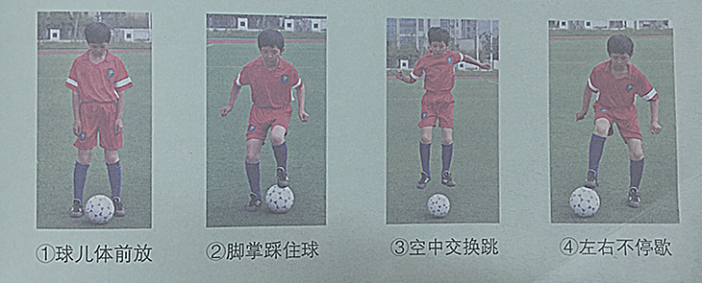
阵型：
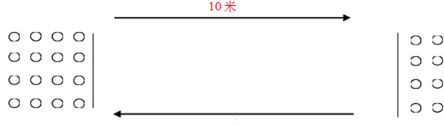
- 横拨球前进
方法：一人一球，各班站成4队，排头4名同学同事出发，按照练习方法横拨球到对面，以此一人一人连续前进练习。学生认真完成练习，主要培养学生脚弓踢球的感觉。
图示：
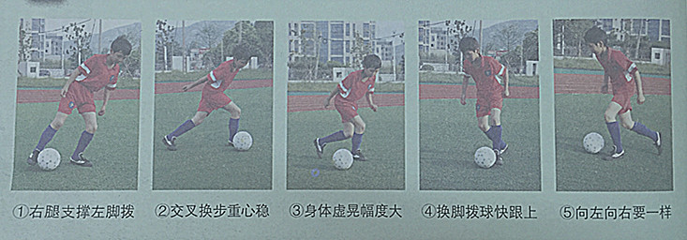

阵型：
- 脚内侧左右拨球绕标志盘
方法：一人一球，各班站成4队，排头4名同学同时出发，按照练习方法左右拨球绕标志盘前进，以此一人一人连续前进练习。学生认真完成练习，主要培养学生左右拨球带球的感觉。
图示：
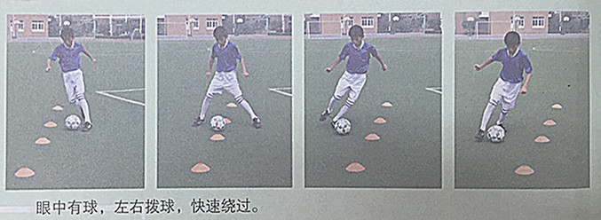
阵型：
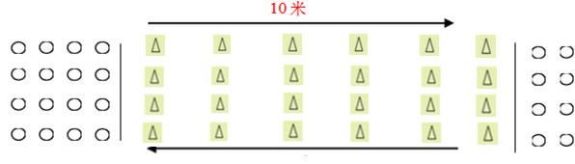
- 正脚背带球、脚内侧带球、外脚背带球
方法：一人一球，各班站成4队，排头4名同学同时正脚背带球出发，到达第一个标志桶脚内侧带球一圈后继续正脚背带球前进，到达第二个标志桶后外脚背带球一圈后继续正脚背前进到达对面站立，以此一人一人连续前进练习。学生认真完成练习，主要培养学生正脚背、脚内侧、外脚背带球的感觉。
图示：
- 正脚背
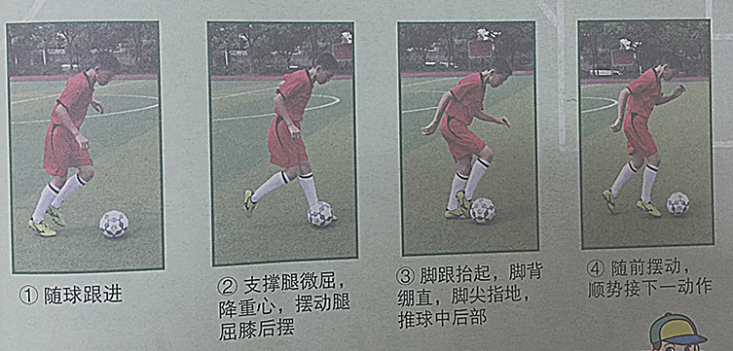
- 脚内侧
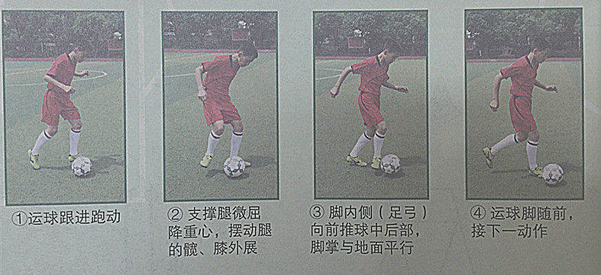
- 外脚背
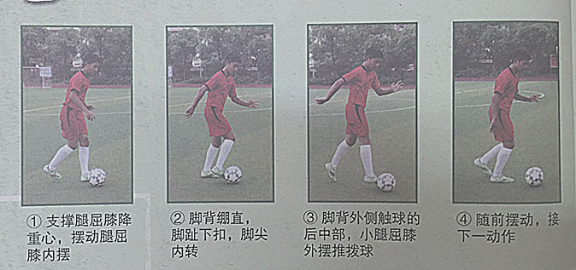
阵型：
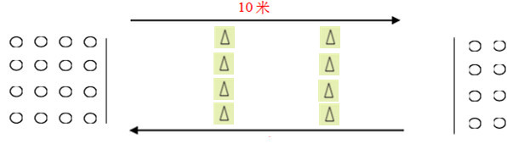
- 圈羊回家
方法：在规定区域分成四个长方形的小区域，每个区域内站两组人，以5人为一组，5人手拉手围成一个圆，在中间放一足球，以只能用脚控制的形式将球从起点运至终点。要求球必须在5人中间范围内滚动，不得出圈，一人不得连续触碰两次。如果足球滚出范围外，必须在滚出位置继续开始。第一排4组同时开始，以指导老师的哨音为开始，最先回到原位的第二排的另一小组直接进行接力竞赛，以最快速度往返接力成功的队伍获得第一名，名次以此类推。
图示阵型：
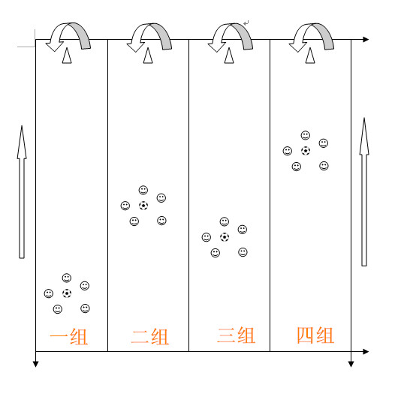

- 巧夺妙抢
方法：在规定的区域内分成5个小区域，在正方形边角的4个区域为4组队员的大本营，中间的1个区域为放球区域。指导老师哨音开始，4组队员各派1名队员跑去中间区域抢球，抢到球后搬至本方大本营，再换另一名队员出去抢球，如果中间放球区域没有球了，可去另外3组大本营抢球，而另外3组队员不得阻拦其抢球，在限定时间内看哪一组大本营内球数多为获胜。要求队员必须积极跑动，不可有身体冲撞，一人一次只能拿一球，每组每次也只能出去一名队员，不可同时出多名队员进行抢球。
图示阵型：
